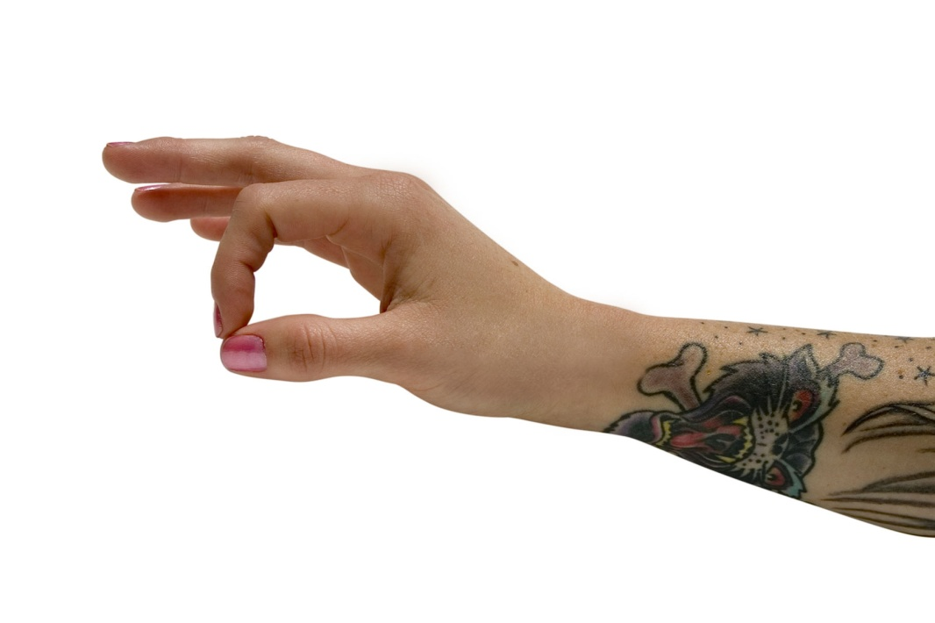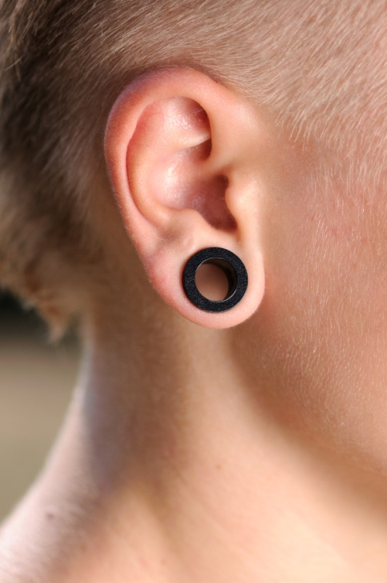



Développé par Isabelle Vachon, personne-ressource en Montérégie en collaboration avec

Nathalie-Nicole Deneault, conseillère pédagogique, C.S. Marie-Victorin

© SCRASSC 2010

|  |  |
| --- | --- |
| Guide de l'enseignant | Tatouage-Perçage : Comment ne pas risquer sa peau !  Situation d'évaluation en français  VOLET LECTURE  Formation préparatoire au travail an 2 |

TABLE DES MATIÈRES

Introduction 3

Rappel des critères pour accéder à la passerelle de la FPT vers la FMS : 3

Rôle de l'élève et de l'enseignant 4

Description de la situation et clientèle visée 5

Coordonnées 5

Domaine général de formation 5

Intention pédagogique 5

Compétence disciplinaire 5

Compétence transversale 6

Contenu de formation 6

Ressources 6

Familles de situations 7

Question-problème 7

Vue d'ensemble de la situation d'évaluation 8

Actions en classe 9

Phase de préparation 9

Phase d’intégration 12

Annexe 1– Les textes 14

Recommandations pour une bonne cicatrisation 15

Annexe 2- Organisateur textuel 17

Annexe 3 – Grille d'évaluation 18

Annexe 3 –Bibliographie 19

# Introduction

En guise de soutien aux enseignants du programme de français de la formation préparatoire au travail, le service régional offre une SITUATION D’ÉVALUATION pour soutenir le jugement des enseignants lors du bilan pour les élèves qui auraient la possibilité d’accéder à la passerelle vers la FMS pour l’an 3 de leur formation. LA SITUATION D’ÉVALUATION s’avère un outil supplémentaire lors de la prise de décision afin de déterminer si l’élève a atteint l’échelon 4 des échelles de niveaux de compétence de la formation pour la compétence à *Communiquer oralement selon des modalités variées ainsi que l’échelon 3 pour la compétence à écrire des textes variés ou à lire des textes variés.*

Les tâches de cette SITUATION D’ÉVALUATION peuvent contribuer au bilan de fin de cycle. Ainsi, les enseignants qui le désirent pourraient utiliser l’information recueillie lors de l’administration de cette épreuve pour compléter celle déjà amassée en vue d’établir le bilan des apprentissages en français. Dans ce cas, il est suggéré d’adopter la démarche qui suit :

La démarche suivante est proposée pour porter un jugement sur le niveau de développement des compétences à Communiquer oralement selon des modalités variées en tenant compte des informations recueillies à l’occasion de l’administration de LA SITUATION D’ÉVALUATION.

Avant l’administration de LA SITUATION D’ÉVALUATION, porter un jugement préliminaire sur le niveau de développement de la compétence à Communiquer oralement selon des modalités variées de chaque élève après avoir analysé un nombre suffisant de productions qui reflètent l’exercice de la compétence dans divers contextes. Il est aussi fortement suggéré de se référer aux échelles des niveaux de compétence pour associer globalement la compétence d’un élève à l’un des niveaux de l’échelle.

Administrer LA SITUATION D’ÉVALUATION et analyser les traces et les observations recueillies.

Comparer l’information recueillie en cours d’apprentissage sur le niveau de développement des compétences de l’élève à celle obtenue à l’aide de LA SITUATION D’ÉVALUATION.

Si des écarts significatifs sont constatés, en analyser les causes. Voici des exemples de questions qui pourraient alimenter la réflexion de l’enseignant en pareil cas.

* Les tâches d’évaluation présentent-elles des caractéristiques avec lesquelles les élèves sont familiers?
* Le contexte de réalisation proposé ressemble-t-il à celui qui est utilisé en classe.

Finalement, l’enseignant porte un jugement sur le niveau de développement de la compétence en s’appuyant sur l’ensemble des données recueillies tout au long du cycle en incluant, s’il y a lieu, les données recueillies durant la passation de LA SITUATION D’ÉVALUATION. L’utilisation des échelles est souhaitable tout le long du processus.

## Rappel des critères pour accéder à la passerelle de la FPT vers la FMS :

Le Régime pédagogique de l'éducation préscolaire, de l'enseignement primaire et de l'enseignement secondaire prévoit, au troisième alinéa de l'article 23.4, des dispositions particulières permettant à un élève admis à la Formation préparatoire au travail de recevoir, au cours de la 3e année de sa formation, l'enseignement de la matière Préparation à l'exercice d'un métier semi-spécialisé normalement réservée aux élèves de la Formation menant à l'exercice d'un métier semi-spécialisé. Cela s'avère possible si l'élève a réussi la matière Insertion professionnelle de la 2e année de la Formation préparatoire au travail et s'il respecte «les conditions particulières d'admission au programme menant à l'exercice d'un métier semi-spécialisé établies par la ministre ».

Dans ce contexte, nous vous informons que la Ministre a fixé, comme conditions particulières pour que l'élève en 3e année de la Formation préparatoire au travail puisse suivre la matière Préparation à l'exercice d'un métier semi-spécialisé, les exigences suivantes:

Avoir atteint au moins l'échelon 4 sur les échelles des niveaux de compétence de la Formation préparatoire au travail pour les compétences Communiquer oralement et Mettre à profit son raisonnement mathématique;

Avoir atteint au moins l'échelon 3 sur les échelles des niveaux de compétence de la Formation préparatoire au travail pour une autre des compétences de chacune des matières langue d'enseignement et mathématique.

Ces conditions s'ajoutent aux conditions particulières d'admission déjà prévues pour certains métiers semi-spécialisés et inscrites, le cas échéant, dans le Répertoire des métiers semi-spécialisés disponible sur le site Internet du Ministère à l'adresse suivante: www.mels.gouv.qc.ca/sections/metiers.

## Rôle de l'élève et de l'enseignant

**Rôle de l’élève**

Il incombe à l’élève d’exploiter les acquis qu’il a développés au cours de sa formation lors de différents contextes en classe. Il doit réaliser les tâches demandées et recourir aux ressources qu’il juge les plus pertinentes.

**Rôle de l’enseignant**

Dans un souci d’équité et de justice, il importe que les interventions faites auprès des élèves soient de même nature qu’en cours d’apprentissage. Ainsi, l’enseignant doit veiller à la mise en place des mêmes conditions favorables à l’engagement de l’élève dans l’accomplissement des tâches demandées.

# Description de la situation et clientèle visée

|  |  |
| --- | --- |
| **Description sommaire de la situation d'évaluation** : Cette situation d’évaluation permet aux jeunes de lire des textes variés sur un sujet à leur portée soit le tatouage et le perçage. | |
| Cycle:  Durée prévue: | Deuxième cycle du secondaire - Adaptation scolaire FPT AN 2  environ 3 périodes |

# Coordonnées

Projet montérégien SCRASSC : Commission scolaire Des Trois-Lacs

Commission scolaire du Val-des-Cerfs

Commission scolaire Marie-Victorin

Conception : Isabelle Vachon, personne-ressource en Montérégie

Nathalie-Nicole Deneault, cp. Commission scolaire Marie-Victorin

Validation : Christine Marleau, cp. Commission scolaire Marie-Victorin

Expérimentation : Geneviève Poirier, enseignante, CSDTL

Julie Ménard, enseignante, CSVDC

Régine Surpris enseignante, CSMV

# Domaine général de formation

Santé et bien-être

Axe de développement : Connaissance des conséquences de ses choix personnels sur sa santé et son bien-être, connaissance des principes élémentaires d’hygiène et de santé.

# Intention pédagogique

Compétence 1 Lire et apprécier des textes variés

# Compétence disciplinaire

|  |  |  |
| --- | --- | --- |
| Compétence disciplinaire ciblée | Critères d'évaluation | Moyens et outils d'évaluation |
| Lire et apprécier des textes variés | * Compréhension adéquate des éléments significatifs d’un ou de plusieurs textes * Justification pertinente de ses réactions et de son jugement sur un texte * Efficacité dans l’utilisation des stratégies de lecture | Analyse des copies types à l’aide d’une grille spécifique à l’activité  Grille d’évaluation de l’enseignant |

# Compétence transversale

|  |  |  |
| --- | --- | --- |
| Compétence ciblée | Critères d'évaluation | Moyens et outils d'évaluation |
| Actualiser son potentiel  Reconnaître ses caractéristiques personnelles, prendre sa place parmi les autres, mettre à profit ses ressources personnelles. | * Adéquation du message au contexte et à l’interlocuteur. * Pertinence dans le choix du langage retenu comme véhicule du message | Non évalué |

# Contenu de formation

|  |  |  |
| --- | --- | --- |
| Processus | Notions et concepts | Stratégies |
| Démarche   * Planifier sa lecture * Comprendre et Interpréter un texte * Réagir à un texte * Évaluer l’efficacité de sa démarche | Pertinence de l’information  Sens des mots  Relations entre les mots | * Se donner une démarche de lecture adaptée à la situation en tenant compte de ses intentions et de ses besoins, de la tâche et des conditions de réalisation. * Anticiper le contenu du texte à partir de sa connaissance sur le sujet, de ses repères culturels, d’indices). * Prévoir un ou des façons de retenir l’information. * Dégager l’organisation générale du texte et les liens entre les idées. * Sélectionner l’information pertinente et l’organiser au moyen d’un tableau, d’un résumé, d’un organisateur graphique. * Surmonter les incompréhensions * Proposer une interprétation personnelle en établissant des liens entre divers indices. * Faire un lien entre ses réactions, la façon dont le texte est écrit, ses expériences ou ses repères culturels. * Reconnaître ses difficultés de compréhension et les préciser. |

# Ressources

**Externes :** textes

**Internes :** Utilisation des stratégies**,** capacité d’autorégulation, utilisation de sa démarche

# Familles de situations

S’informer en ayant recours à des textes variés (dépliant, site Internet, affiche)

Pour répondre à divers besoins et intentions et plus particulièrement :

* + pour orienter ses actions et ses prises de position
  + prévenir les maladies
  + faire des choix judicieux

# Question-problème

Le tatouage et le perçage sont des moyens pour les jeunes de se distinguer des autres et de se doter d’une identité qui leur est propre. Or, les techniques requérant l’utilisation d’une aiguille constituent un véhicule de transmission pour certaines infections transmises sexuellement ou par le sang (ITSS).

Quelles peuvent être les répercussions du tatouage ou du perçage sur le corps?

Quelles sont les règles de base d’une pratique sécuritaire en matière de tatouage et de perçage?

(Compréhension adéquate des éléments significatifs d’un ou de plusieurs textes)

Quelle position prends-tu à la suite des diverses informations lues?

(Justification pertinente de ses réactions et de son jugement sur un texte)

Maintenant, tu devras approfondir ta connaissance du sujet en lisant les textes proposés et en réfléchissant aux précautions que tu devrais prendre si tu décidais de te faire tatouer ou percer.

Tu auras trois périodes pour réaliser la tâche de lecture. Tu auras droit d’utiliser tes outils de référence habituels.

# Vue d'ensemble de la situation d'évaluation

Amorce – l'élève prend connaissance de :

* la situation d'évaluation en général
* des critères d'évaluation
* de la question problème
* de la production attendue

|  |  |  |
| --- | --- | --- |
| *Activités* | *Description* | *Matériel nécessaire* |
| **Phase de préparation** | | |
| **Activité 1**  Planifier la lecture de ses textes | L'élève s’adapte à la situation de lecture en se donnant des intentions et en tenant compte de la tâche et des conditions de réalisation, en anticipant le contenu et en faisant un survol.  L’élève s’engage dans la tâche à l’aide de la stratégie SVA.  L’élève prévoit des façons de retenir l’information | cahier de l’élève p. 1-2 |
| **Phase de réalisation** | | |
| **Activité 2**  Comprendre et interpréter un texte | L’élève démontre sa compréhension des titres, intertitres, des pictogrammes et relève les éléments importants.  L’élève doit prendre position et justifier sa réponse à l’aide des textes. | Dépliant* et texte 2  cahier de l’élève p. 3-4-5  *voir la bibliographie pour commander le dépliant ou utiliser le document PDF proposé. |
| **Activité 3**  Réagir à un texte | L’élève doit réfléchir aux précautions à prendre en s’appuyant sur des éléments des textes lus.  L’élève doit justifier son appréciation d’une image. | Dépliant, texte 2 et texte 3  cahier de l’élève p. 6-7 |
| **Phase d'intégration** | | |
| **Activité 4**  Évaluer l’efficacité de sa démarche | L’élève évalue ce qui l’a aidé à réaliser les tâches.  Il s’autoévalue globalement. | cahier de l’élève p. 8 |

# Actions en classe

|  |
| --- |
| Phase de préparation |
| Présenter la situation d’évaluation, en général. Lire la question-problème avec les élèves et clarifier les mots ou expressions difficiles. |
| **Activité 1**, Planifier sa lecture  **Stratégies de lecture:**   * Se donner une démarche de lecture adaptée à la situation en tenant compte de ses intentions et de ses besoins, de la tâche et des conditions de réalisation.   - Anticiper le contenu du texte à partir de sa connaissance sur le sujet, de ses repères culturels, d’indices.  - Prévoir un ou des façons de retenir l’information  Cette partie peut être lue aux élèves. Ceux-ci répondent individuellement aux questions.  A. Selon toi, quel est le sujet des textes que tu t’apprêtes à lire? Le tatouage et le perçage.  (Anticiper le contenu du texte à partir de sa connaissance sur le sujet, de ses repères culturels, d’indices)  B. Remplis les colonnes A et B dans le tableau SVA suivant. Exemple de réponses possibles :   |  |  |  | | --- | --- | --- | | Ce que je **s**ais | Ce que je **v**eux apprendre | Ce que j’ai **a**ppris  (à compléter après ta lecture) | | * C’est beau * Ça coûte cher * Ça fait mal * Les aiguilles doivent être propres * Ça prend l’autorisation des parents jusqu’à 14 ans | * Les répercussions du tatouage ou du perçage sur le corps * Les règles de base d’une pratique sécuritaire en matière de tatouage et de perçage * Les mythes et les réalités sur le tatouage et le perçage | * On peut contracter la … |   C. Faire réaliser le survol des trois textes aux élèves. Au besoin, faire compléter la colonne ce que je veux apprendre. (Annexe 1 et dépliant)  D. Offrir aux élèves les trois possibilités pour noter l’information et si l’élève choisit l’organisateur graphique lui remettre celui proposé dans l’annexe 2. |
| **Phases de réalisation** |

Activité 2 Comprendre et interpréter un texte

Stratégies de lecture :

* Se servir du contexte pour donner du sens aux mots ou aux expressions
* Dégager l’organisation générale du texte et les liens entre les idées.
* Sélectionner l’information pertinente et l’organiser au moyen d’un tableau, d’un résumé, d’un organisateur graphique.
* Surmonter les incompréhensions.
* Proposer une interprétation personnelle en établissant des liens entre divers indices.

Notions et concepts : Reprise de l’information et progression textuelle, pertinence de l’information

|  |  |  |  |  |  |  |  |  |  |  |  |  |  |  |
| --- | --- | --- | --- | --- | --- | --- | --- | --- | --- | --- | --- | --- | --- | --- |
| E. À la suite de ta lecture, trouve de nouveaux intertitres au dépliant informatif.   |  |  | | --- | --- | | Intertitres  CR 1 | nouveaux intertitres *exemples réponses acceptables* | | Le tatouage ou le «piercing», ça peut être le fun. Pour que ça reste le fun, il faut savoir… | * C’est super d’être tatoué ou percé si on connaît les risques. * Les risques associés au perçage et au tatouage. * C’est bien un tatouage ou perçage si le matériel est stérilisé. | | C’est quoi un tatouage ou un «piercing» sécuritaire? | * Les choses à savoir pour que le tatouage et le piercing soient sécuritaires ou corrects. * Trouver le bon tatoueur ou perceur. * Fais-toi tatouer ou percer, en toute sécurité. | | L’Hépatite B, L’hépatite C, le sida… on ne niaise pas avec ça! | * C’est important d’être au courant des ITSS. * Les ITSS, c’est invisible! * Se faire tatouer ou percer sans être malade. |   **picto1.pngpicto1.pngF.** Expliquer les pictogrammes suivants :  **picto1.pngpicto2.png**picto2.pngpicto2.png**1.** *Stériliser les aiguilles à l’autoclave*  *2. Mettre les aiguilles au four électrique à 170°C durant 1 h*  *gants.pngpicto1.png3. Désinfecter les aiguilles à l’eau de javel pure durant 5 min.*  *4.picto2.png Faire bouillir les aiguilles dans l’eau durant 20 min.*  *5. Le tatoueur ou le perceur doit porter des gants*  *6. Accepter les dessins qui illustrent une cigarette avec un X par-dessus.*  G. Relève les informations importantes et inscris-les dans le schéma ci-dessous.   |  |  |  | | --- | --- | --- | | Les actions qui peuvent être posées avant d’aller se faire percer ou tatouer | Les précautions à prendre pendant le perçage et le tatouage | Les conseils pour  la cicatrisation | | * Être sûr de son choix * Connaître les impacts sur sa vie de travailleur * Choisir un tatoueur ou un perceur adéquat * S’informer sur les risques   CR 1   * Avoir l’autorisation parentale avant 14 ans. * Se faire vacciner pour l’hépatite B * Réfléchir à son dessin | * Avoir des aiguilles stériles * Désinfection du fusil ou du poinçon, des tiges à aiguilles ou des bijoux * Lavage des mains de l’artiste avant et après l’intervention * L’artiste doit porter des gants neufs * Utiliser une encre à usage unique | * Accepter toutes les réponses provenant du texte 2 sauf les intertitres |   H. Selon le contexte, quel est le sens des mots suivants. Pour t’aider, tu peux avoir recours au dictionnaire. (Surmonter les incompréhensions)  Notions et concepts : Sens des mots  **Stérile :** désinfecter, propre sans germes ou maladie  **Gaze :** pansement, bandage  **Hépatite :** infection transmissible sexuellement ou par le sang ou maladie dangereuse  **picto2.pngpicto2.png**picto2.pngpicto2.pngI. Est-il essentiel que les tatoueurs et perceurs prennent des précautions? Justifie ta réponse à l’aide des textes. (Proposer une interprétation personnelle en établissant des liens entre divers indices)  CR 2  **Réponses :** Oui, c’est essentiel, car il y a des risques d’infections graves comme les hépatites B et C et le sida.  Au besoin, soutenir l’élève en lui proposant la structure suivante : Affirmer (oui ou non), expliquer (pourquoi), appuyer (par exemple, comme).  **Activité 3** Réagir à un texte  Stratégies de lecture :  - Faire un lien entre ses réactions, la façon dont le texte est écrit, ses expériences ou ses repères culturels.  J. Pour le rapport Trendscan de Santé Canada, en 2001, un sondage fut effectué auprès de 1 208 jeunes âgés de 12 à 19 ans. Parmi les faits saillants, on rapporte que :  i. Les adolescents qui écoutent de la musique Punk, du Rhythm and Blues et de la musique alternative sont plus nombreux à avoir ou à souhaiter avoir des tatouages.  ii. Les adolescents tatoués sont presque quatre fois plus nombreux à être des fumeurs quotidiens que la moyenne des adolescents, et deux fois plus nombreux à boire de l’alcool chaque semaine.  iii. Les adolescents qui ont ou souhaitent avoir un tatouage et un perçage sont plus portés à se sentir stressés (54 % à 57 %) que la moyenne des adolescents (46 %).  À partir de tes lectures, des discussions en classe et de tes expériences personnelles, que penses-tu de l’une de ces affirmations? N’oublie pas d’appuyer ta réponse à l’aide d’éléments pertinents.  Exemples de réponses possibles :  Je suis d’accord avec le premier énoncé, car les membres de ces groupes de musique ont souvent la peau tatouée et à force de les regarder cela nous donne le goût de se faire tatouer également.  Je suis en désaccord avec le premier énoncé, car je pense que c’est de la discrimination. 1208 jeunes, ce n’est pas tous les jeunes et l’ont doit éviter de généraliser. |
|  |

K. Selon toi, pourquoi certains milieux de stage refusent-ils les perçages ou les tatouages? Justifie ta réponse à l’aide d’éléments pertinents.

**Réponse possible :** Certains milieux refusent, car ce n’est pas hygiénique ou sécuritaire. Accepter toutes autres réponses pertinentes.

L. Quelle image illustre le mieux le contenu du texte? Justifie ta réponse à l’aide des critères suivants : clarté, facilité à décoder, lien entre le texte et les images).

**Prévoir une courte discussion sur les images avec les élèves avant faire cette tâche.**

**Réponses :** Toutes les images peuvent être sélectionnées, c’est la justification qui est importante.

Par exemple :

L’image #4 de la fille en sous-vêtements ayant un soleil au nombril ou le garçon ayant un poisson sur le bras, car ces deux images représentent clairement le tatouage et le perçage et c’est de cela que traite les textes.

L’image #1 car le jeune homme semble en réflexion s’il va se faire percer ou non suite à son tatouage.

|  |
| --- |
| Phase d’intégration |
| **Activité 4** Évaluer l’efficacité des sa démarche  M. Retourne à la page 2 de ton document et complète la colonne ce que j’ai appris dans le tableau SVA.  À la lumière de ce que tu viens d’écrire, y a-t-il des réponses dans ta tâche de lecture que tu voudrais améliorer?  N. Tout au long de ta lecture, qu’est-ce qui t’a aidé à mieux comprendre les textes? (exemple : le tableau SVA, l’organisateur textuel, le surlignement, l’annotation, les intertitres, le tableau à la page 4, etc.)  *Réponse personnelle*  O. Faire compléter l’autoévaluation proposée dans le cahier de l’élève.   |  |  |  |  |  | | --- | --- | --- | --- | --- | | A Excellent | B Très bien | C Bien | D Difficilement | E Très difficilement |   ou Faire référence à la légende utilisée habituellement en salle de classe. |

ANNEXES



# Annexe 1– Les textes

**Texte 1**

Utiliser le dépliant proposé avec le guide.

Vous pouvez également le trouver à cette adresse :

<http://publications.msss.gouv.qc.ca/acrobat/f/documentation/2003/03-310-03.pdf>

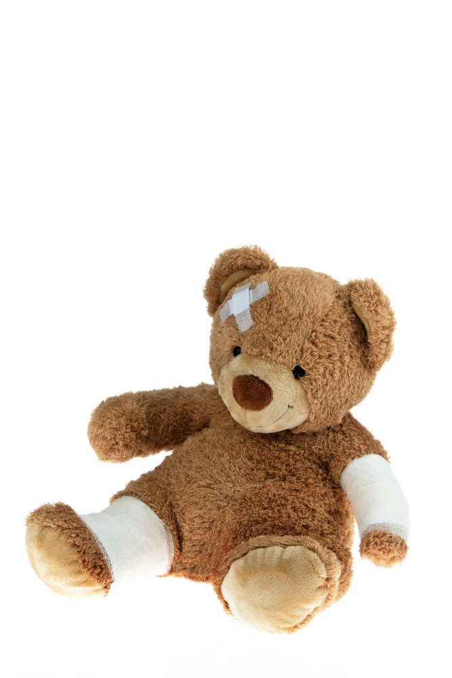**Texte 2**

# Recommandations pour une bonne cicatrisation

**Quelques conseils de base pour le perçage :**

* Lavez-vous toujours les mains avant de manipuler votre perçage.
* Ne nettoyez pas la zone percée ou le bijou avec de l’alcool.
* Évitez de jouer tout le temps avec votre perçage.
* N’utilisez pas de crème à l’endroit du perçage.
* Ne retirez pas vos perçages trop longtemps, surtout à la langue ou au nombril, car ces zones se rebouchent très vite.

*Pendant la cicatrisation*:

* Rincez abondamment avec de l’eau tiède et utilisez des compresses de gaze pour éliminer les sécrétions sèches autour du perçage.
* Pour désinfecter, servez-vous de votre savon antibactérien (indiqué par le perceur) dilué dans l’eau, en faisant tourner ou bouger le bijou pour que le produit rentre dans le canal percé, puis rincez abondamment pour retirer le produit du canal.
* Essuyez-vous avec des compresses de gaze.

*Pour la bouche* :

* Ne fumez pas, ne buvez pas d’alcool juste après avoir fait faire le perçage.
* Évitez de mâcher les aliments.
* Faites un bain de bouche après avoir mangé ou bu autre chose que de l’eau.

*Pour les perçages au nombril, sur l’arcade* et tous ceux qui dépassent :

* Évitez  de porter des vêtements ajustés pendant la période de cicatrisation.
* Évitez les bains en mer ou en piscine dans les premières semaines après la pose d'un bijou au nombril.
* N’enlevez pas votre perçage avant que la cicatrisation soit complète.

**Nos conseils pratiques pour les tatouages :**

* Quelques heures après la réalisation du tatouage, retirez le pansement et laissez la peau à l’air libre.
* Ne prenez que des douches et utilisez du savon doux indiqué par votre tatoueur.
* Pour sécher, tapotez doucement avec la serviette sur le tatouage et laissez à l’air libre pendant une demi-heure.
* Appliquez une pommade cicatrisante, indiquée par votre tatoueur, 2 à 3 fois par jour pendant une semaine.
* Portez des vêtements lâches et ne grattez pas le tatouage.

*Pour qu’il n’y ait plus de croûtes, attendez un minimum de deux semaines afin que la cicatrisation soit complétée. Pendant cette période, il faut éviter à tout prix de :*

* Poser les mains (sales) sur le tatouage.
* Prendre des bains, à la piscine, à la mer.
* De s'exposer au soleil et cela pendant six mois.

Situation d’évaluation en français lecture en FPT texte 2 adapté du site :  <http://sante-az.aufeminin.com/mag/beaute/d4211/x22973.html>

**Texte 3**

Santé Canada a financé une étude sur les adolescents canadiens âgés de 12 à 19 ans afin de déterminer leurs attitudes et leur comportement en ce qui concerne le perçage corporel et le tatouage ainsi que les risques potentiels pour la santé qui sont associés à ces pratiques. Cette étude fait partie de Trendscan, une enquête nationale menée auprès de 1 208 jeunes au moyen d’appels téléphoniques aléatoires qui ont été effectués entre le 24 septembre et le 7 novembre 2000 : cette enquête a révélé que :

1. Les adolescents qui écoutent de la musique Punk, du Rhythm and Blues (R & B) et de la musique alternative sont plus nombreux à avoir ou à souhaiter avoir des tatouages.
2. Les adolescents tatoués sont presque quatre fois plus nombreux à être des fumeurs quotidiens que la moyenne des adolescents, et deux fois plus nombreux à boire de l’alcool chaque semaine.
3. Les adolescents qui ont ou souhaitent avoir un tatouage et un perçage sont plus portés à se sentir stressés (54 % à 57 %) que la moyenne des adolescents (46 %).
4. Les adolescents tatoués sont plus nombreux à être d’accord avec l’affirmation suivante : « À l’occasion, j’aime bien faire des choses qui sont dangereuses ou interdites ».
5. Les adolescents tatoués sont plus nombreux à aimer les spectacles qui comportent une certaine violence.
6. Les adolescents tatoués et percés sont plus souvent issus de familles à revenu élevé.





# Annexe 2- Organisateur textuel

|  |  |  |
| --- | --- | --- |
| **Infections pouvant être transmises lors d’un tatouage ou d’un perçage.** | **Impacts/ Conséquences/Risques** | **Ce qu’il faut faire pour prévenir les maladies (ITSS)** |
| ____________________________  ____________________________  ____________________________  ____________________________  ____________________________  ____________________________  ____________________________  ____________________________  ____________________________  ____________________________  ____________________________  ____________________________  ____________________________  ____________________________  ____________________________  ____________________________  ____________________________  ____________________________  ____________________________  ____________________________  ____________________________  ____________________________  ____________________________  ____________________________  ____________________________ | ____________________________  ____________________________  ____________________________  ____________________________  ____________________________  ____________________________  ____________________________  ____________________________  ____________________________  ____________________________  ____________________________  ____________________________  ____________________________  ____________________________  ____________________________  ____________________________  ____________________________  ____________________________  ____________________________  ____________________________  ____________________________  ____________________________  ____________________________  ____________________________  ____________________________ | ____________________________  ____________________________  ____________________________  ____________________________  ____________________________  ____________________________  ____________________________  ____________________________  ____________________________  ____________________________  ____________________________  ____________________________  ____________________________  ____________________________  ____________________________  ____________________________  ____________________________  ____________________________  ____________________________  ____________________________  ____________________________  ____________________________  ____________________________  ____________________________  ____________________________ |